Маркс о материалистическом понимании истории
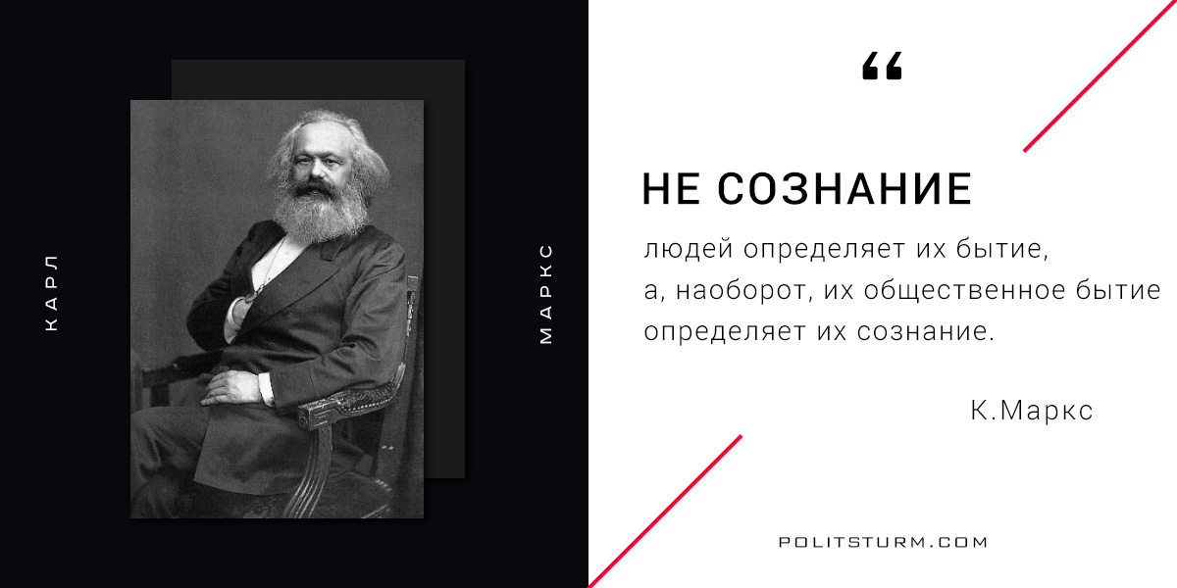

Оригинальная статья
2016-12-21

Способ производства материальной жизни обусловливает социальный, политический и духовный процессы жизни вообще. Не сознание людей определяет их бытие, а, наоборот, их общественное бытие определяет их сознание.
— К. Маркс, «К критике политической экономии». К. Маркс, Ф. Энгельс, Собр. соч., изд. 2, т. 13, с. 7.

Оригинальная статья

